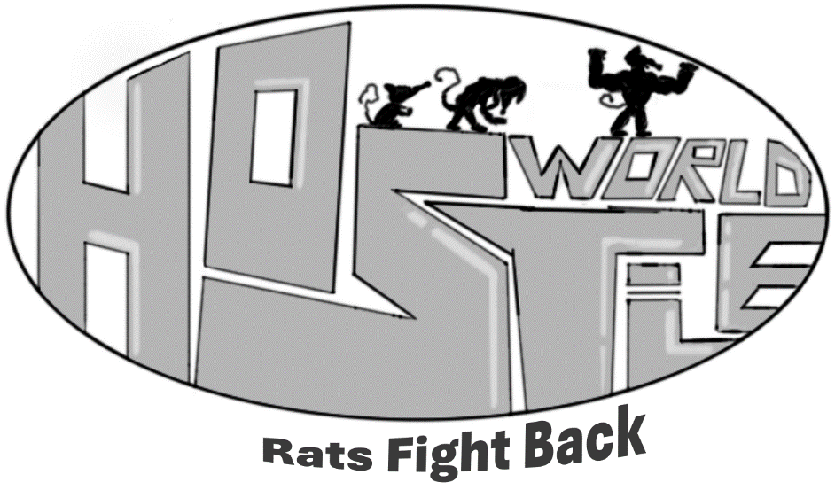

Hostile World: Rats Fight Back

Mundo Hostil: Las Ratas Contratacan

Producido por Josué Reina Hernández en su totalidad

Sinopsis: A mediados de la peste negra todos están asustados por un nuevo fenómeno que está arrasando con la ciudad de cierto pueblo, además de la enfermedad ahora hay un nuevo peligro y este podría extenderse por toda Europa tal como la misma peste, el nuevo problema ocurre en la ciudad de Cádiz, España, donde nuestro protagonista se encuentra con la sorpresa de un mundo de mal en peor, pero eso no lo va a detener, ni siquiera la muerte misma lo detendría para interrumpir esta peste.

2024 RH Library

Prohibida su venta, este contenido es 100% Gratuito

Chapter 1: From bad to worse

Capítulo 1: De mal en peor

Anónimo “Todo mi mundo se corrompió, ya no veo la felicidad, ni siquiera en los demás, todo se hace trizas, se rompen todas las esperanzas y se hunden mis sueños de alguna vez salir, disfrutar del aire fresco, adiós pasión por vivir, ¿porque a mí?, todo lo que quería era paz, pero tengo calamidad…”

En ese momento fue interrumpido por su madre.

Madre “Otra vez escribiendo, no te preocupes hijo mientras siga contigo todo va a ir mejor”.

Anónimo: “Lo se madre, pero tengo angustias y mi único consuelo es el lápiz y el papel, no tengo con quien hablar, todo por esta tonta peste, ni siquiera puedo hablar con mis amigos”.

Madre: “Es cierto que la situación no está fácil para ninguno de los dos, ni para tus amigos, pero siempre puedes contar conmigo, te quería decir que ya casi está el almuerzo ve lavándote las manos”

Anónimo: “Gracias madre, ya me alisto” En ese momento se fue la madre.

Anónimo: “Soy Richard, nací en la ciudad de Cádiz, y hace poco llego la peste negra a mi ciudad, he estado preocupado, pues los rumores que hace meses escuche se hicieron realidad, y ya han muerto muchos, tengo mucho miedo, así que me libero escribiendo, pero a veces se me olvida que cuento con mi madre, ella es una mujer grandiosa y alentadora, hace muchas cosas por mí y no tengo forma de demostrarle mi agradecimiento”

Después de comer la madre de Richard le pidió que fuera por un mandado, que buscara 7 flores rojas con espinas azules, Richard encontró fácilmente 6 pero la última se le dificulto, busco y busco, hasta que se le ocurrió ir a un florero antiguo, ahí yo no vivía nadie solo estaba la vegetación creciendo a su ritmo, pensó que era posible que estuviera ahí alguna de esas flores, cuando llego se sorprendió de lo tan asqueroso que era el lugar, olía como la primavera, pero se veía como la cueva de u par de ratas.

Richard “Vaya, cuantas flores en estado silvestre, y cuanta basura hay” en ese momento vio la flor que tanto buscaba, lo recogió y sonrió de la felicidad, posiblemente pensando en su madre, pero de la nada, escucho una de las herramientas del lugar caerse, no le dio importancia, pero luego la puerta se cerró por el viento, le comenzó a dar uno de esos ataques de miedo en los que se imagina lo peor que puedo pasar, pero estoy seguro que lo que viene no se lo ha de imaginar, la mesa donde se encuentra dicha flor comienza a temblar, por debajo de esta, salen uchas pero muchas ratas de alcantarilla, quedándose quieto y con los pelos de punta, tal como una gallina está rodeada de zorros con hambre, sale una mano rompiendo la mesa, se da cuenta que es anormal y 10 veces más grande que la de él, así que deduce que hay peligro, sale corriendo hasta la puerta, pero no la puede abrir pues esta trabada con un palo, así que da media vuelta y ve al terrible mounstro, media como 3 metros de alto, sus dientes asquerosos con aliento irresistible, tal como estar encerrado con 10 zorrillos en una habitación con llave, y con unos músculos tan grandes que demostraba su increíble poder, y su cola, tan rosada como el rosa más rosa de todos, saben no soy bueno con las metáforas, mejor prosigamos con la historia, mirándose a los ojos uno al otro, la gran rata bestial tira un enorme grito que despertaría a cualquiera que estuviese al otro lado del mundo, quedando paralizado de la imagen, Richard esta desconcertado, en ese momento sale otra rata más grande y más poderosa rompiendo una de las ventanas, estas dos se ponen a luchar entre sí, aunque lo raro es que la segunda llevaba un pantalón, Richard sin pensarlo dos veces sale de esa espantosa escena por la ventana rota.

Tremendo susto tuvo Richard, justo después de estar a salvo y explicarle lo sucedido a su madre ella dijo riéndose y burlándose de tremendo cuento que se inventó:

Madre “Ja ja ja ja, ratas, lugar abandonado, por favor, Richard, segur que no oliste esa flor suele tener efectos secundarios”

Richard “Estoy seguro de que es real y lo comprobare, iré donde el profesor Kao”

Ese viejo ya debería estar jubilado, pero sigue haciendo investigaciones extrañas, Richard fue estudiante de él, fue uno de los pocos en lograr terminar la materia, era muy difícil y avanzado los estudios del profesor Kao, pero no era muy bueno en español, habla muy complicado.

Al llegar a su zona de trabajo Richard se sorprendió al ver que el profesor Kao estaba muy enfermo, pues le dio la peste.

Kao “Hola Richard, ¿cómo has estado?, así mucho que no te veo”

Richard “Bien Kao, pero y ¿tu como estas?”

Kao “he sido víctima de la peste, lo temido me sucedió, estaba experimentando con ratas y me di cuenta de que son ellas las *culpantes*”

Richard “de eso mismo quería hablar, pero no sé si este sea el momento adecuado”

Kao “Tranquilo hijo, no te preocupes de mi desdichada *enfermedasis*”

Richard “Bueno si usted lo dice, quería comentarle algo sobre las ratas”

Kao “Yo también hijo mío, descubrí que las ratas son las causantes de la enfermedad, desde que viaje unos años a oriente para buscar ratas vi que la gente se enfermaba, a medida que llegaba hasta mi ciudad de origen (Cádiz) observe que habían más *ratattas* de lo común y más gente enferma de lo común, hasta que oficialmente se declaró la peste, quise investigar y dejar a un lado mi investigación de mutaciones con ratas, me puse a pensar, y mi proyecto inicial tenía mucho que ver con el nuevo, investigue las ratas contraen una enfermedad, con el cuerpo de un muerto descubrí que también se encontraba esa enfermedad, y hace 3 días me enferme, ¿coincidencia? no lo creo”

Richard “Vaya Kao, es un genio, pero yo le iba a hablar de otro tipo de ratas”

Kao “Tranquilo muchacho, desde que me enferme he intentado hacer una cura, ¡y funciona!, bueno más o menos, termine pensando que la cura iba a ser más *potenciadora* si de las mismas ratas de la que saque dicha cura la tomaban, y así volver hacer el proceso de extracción de cura, pero no tenía tanta cura así que el saque de mi sangre”

Richard “¿Qué? ¿Me dices que sacaste la cura de las ratas y ahora le pusiste la cura a las ratas para volverles a sacar la cura y termino en un error?”

Kao “La *desgraciedad* no fue un solo error, fue una atrocidad, cree unas ratas super *mutantisibles* con habilidades de hombre sacadas de mi sangre, y lo peor, no es por ser presumido, mi brillante cerebro ahora está en esas cosas, son muy *inteligentistas*, hay que tener cuidado”

Richard “Precisamente le iba a hablar de esas ratas, me las encontré a las dos, y se pusieron a pelear”

Kao “¿Qué? Si solo hice una, ¿no recuerdas algo de la otra?”

Richard “bueno vi a una primera que era débil en comparación con la segunda, la otra era más ruda y esta si recuerdo bien tenía un pantalón rasgado”

Kao “Eso es muy raro, pero puedo concluir que se trata de una nueva peste, pero esta es más *peligrososa*, infecta a personas y las convierte en ratas cada vez más poderosa que la anterior”

Después de decir eso se quedaron en silencio y mirándose fijamente se totearon a reír

Richard “Ja ja ja ja ja, que buena profesor, no pensé que le salía tan bien hacer chistes”

Kao “Ja ja ja ja, me salió bien, solo podemos descubrir si mi teoría es *verdadosa* y es yendo al lugar de los hechos”

En ese momento se quedaron otra vez en silencio, Richard le volvía a la mente esas imágenes aterradoras de lo que le sucedió y de como de milagro está vivo, sin más ni menos partieron.

Era alrededor de la mitad de la noche y todo era muy silencioso y aterrador, fueron a pesar de que Kao poseía la peste, pero este descubrimiento tal vez podría detener este efecto mundial, una plaga de ratas que estaban atravesando Europa con su peste, al llegar al lugar no encontraron más que puras marcas de rasguños fuertes en las paredes y un hombre tirado en el piso, este solo tenía pantalón y muy rasguñado, además también estaba infectado de la peste, con cuidado lo alzaron, pobre Richard ya estaba traumado con la peste pues estaba alzando a un hombre con aquella, así que lo llevaron a la casa del profesor Kao.

Al día siguiente el hombre despertó así que Kao le mostro toda su hospitalidad dándole desayuno, así que Kao fue a la casa de Richard y lo trajo para que lo acompañara a hacerle algunas preguntas sobre que le paso, tal vez estaba involucrado en tal caso. Cuando llegaron a la casa encontraron al Hombre en silencio, tenía la cara más profunda, demostraba que estaba espantado así que Kao procedió a hablar.

Kao “Buen hombre, ¿cómo *te es tu nombre*?”

El Hombre dijo “Me llamo San”

Kao “San cuéntanos, ¿qué te paso?”

San “Fue Horrible, lo recuerdo de principio a fin, lo vi todo, la rata gigante comenzó a atacarme y luego me ataco”

Kao “Podrías ser más *específiquista*”

San “Intentare, primero estaba viajando a un lugar retirado pues me dio eso a lo que la gente dice “la peste”, todo salía tan bien, mi viaje era casi perfecto, hasta hace un día, entre en un lugar abandonado para poder buscar algo de utilidad, y entonces me metí a un baño, pensé que habría algo útil, pero de un golpazo el inodoro se destruyó, cada pedazo salió volando, y entonces vi una rata, pero no era como ninguna otra, esta parecía un hombre, Sali corriendo y le comencé a tirar todas las cosas que recogí pero fue en vano, la rata me agarro y por mi enfermedad me dejo tan débil como un papel cerca del fuego y una piedra cerca del papel, no tenía oportunidad para hacer algo, estaba tan débil, y entonces pego un gran mordisco en mi pierna, y comencé a transformarme, de ahí no recuerdo nada”

Richard “Profesor tenía razón”

Kao “Hummm, algo no me cuadra, ¿por qué a ti no te ataco pero a él sí?”

Kao “San quédate y *descansibilisa* puedes coger todo lo que quieras”

Richard “¿Qué hará profesor?”

Kao “Dirás que vamos a hacer, te necesito vamos a la alcantarilla *principalista* de la ciudad”

Tras un largo recorrido por aguas subterráneas y asquerosos, mal olientes, peor que cuando el profesor Kao obligo a toda su clase a no bañarse por una semana ya que decía que era más fácil aprender de esa manera, ellos quedaron entre la alcantarilla y el mar

Kao “Por un demonio lo que faltaba, se terminó la alcantarilla”

Pero una sombra los cubrió, se trataba de la misma rata que había visto Richard esta envistió a Richard y mordió al profesor Kao, este al instante se convirtió en una rata, monstruosa, feroz, y con la cara llena de rabia salió huyendo junto con la otra rata

Richard “Rayos y centellas, creo que es la mordida lo que hace que se transformen, ¿pero porque no me ataco a mí?, como diría Kao: La gravedad del asunto es muy *gravosa*”